**Направление:**

**«Человек и здоровье»**

**Научно-исследовательская работа**

**по теме:**

**«Влияние грязелечения на организм человека»**

Содержание

Введение ................................................................................................3

Глава1. Теоретическая часть

1.1. Немного истории............................................................................4

1.2.Как работают лечебные грязи?......................................................4

1.3. Грязелечение на озерах Соль-Илецка........................................4-5

1.4. Грязелечение в санаториях Башкортостана.................................5-6

Глава 2. Практическая часть

2.1 Социалогический опрос .................................................................6-7

2.2. Туризм и правила (Памятка для отдыхающих)...........................7

2.3. Мнение специалиста......................................................................7

Глава 3. Заключение ...........................................................................8

Список литературы .............................................................................8

Приложение

Введение

Однажды в книге я прочитал такое выражение : "Не стыдно, когда лицо грязное, стыдно, когда его не моешь".

Но я знаю, что люди часто специально покрывают свое тело грязью. Я обратил внимание , что взрослые и дети намазываются чёрной грязью с ног до головы и лежат под лучами солнца. Мне стало интересно , а знают ли отдыхающие о пользе и вреде такого грязелечения , то есть «диким способом» , без наблюдения врача . Тем более, мы сами тоже часто летом всей семьей любим отдыхать на озерах, морях, на водохранилищах и тоже часто намазываемся грязью. Но моя мама часто говорит мне, что грязевые ванны нельзя держать долго. И я решил узнать ПОЧЕМУ? Так началось моё исследование.

**Актуальность моей работы**: лечебные свойства озера Соль-Илецка, а также применение грязевых аппликаций в санаториях Республики Башкортостан.

Курорт Соль-Илецк - известный город Оренбургской области. Он привлекает отдыхающих туристов за счет целебных свойств уникальных солевых озер. Каждый год множество людей приезжают сюда на отдых, чтобы подкрепить своё здоровье. Оно привлекает отдыхающих из разных мест России .

**Гипотеза** : возможно, лечение грязями является сильнодействующей терапией и при неумелом применении может нанести вред здоровью.

**Цель**: изучение информированности туристов о пользе грязелечения .

**Задачи :**

* изучить литературу о структуре лечебной грязи
* выяснить факторы воздействия грязи на организм
* разработать правила применения грязей для туристов и рассказать своим одноклассникам о пользе и вреде грязелечения.

**Объект исследования** : грязевые озера курорта Соль-Илецк и грязелечение в санаториях Башкортостана.

**Предмет исследования** : правила грязелечения

**Методы исследования** : работа с литературой, анкетирование, встреча с медицинским персоналом санатория "Изумруд" г. Туймазы, наблюдение.

**Практическое применение исследования** : материал может быть использован на уроках окружающего мира, во внеклассной работе ЗОЖ.

ГРЯЗЕЛЕЧЕНИЕ (синоним пелоидотерапия)— метод теплового лечения, при котором на организм больного воздействуют лечебными грязями разных типов (торфяными, сапропелевыми, сульфидными иловыми, глинистыми илами ).

Грязелечение, как правило, применяется в составе комплексной терапии, но иногда может быть самостоятельным методом лечения.

Немного истории

Лечение грязями пришло к нам из древних времен. Ещё древние египтяне намазывали тело илистыми отложениями реки Нил; грязями пользовались древние римляне и греки, лечились грязями и в Древней Индии и в Китае. А в России лечение грязями стало особенно популярно в девятнадцатом веке. Как известно, все проверенные временем методы внушают доверие, ведь люди ими пользовались, пользуются и продолжают пользоваться. К счастью, источники этого природного ресурса распространены по всей земле, и город Соль-Илецк не стал исключением. Давайте, разберёмся, в чем же заключаются особенности грязей этой местности.

Как работают лечебные грязи ?

В Соль-Илецке всего 7 лечебных озер. Из них, озеро Тузлучное, озеро Дунино и озеро Радости относятся к грязевым (грязерапные). Содержат лечебную грязь и рапу. Рапа- это насыщенная солями, вода соленых озер.

Лечебное действие грязи обусловлено несколькими факторами : тепловой, механический, химический. Наибольшей активностью обладает химический фактор, в котором выделяют минеральные и биологические активные вещества. Из минеральных веществ большое значение играют  соединения железа, алюминия, серы, кремниевой кислоты, сероводорода. Грязь улучшает процессы обмена и обладает бактерицидным действием.

Структура и механизм действия лечебных грязей озер Соль-Илецка.

Озеро «Тузлучное» характеризуется высоким содержанием сульфидов железа и водорастворимых солей. Иловые отложения месторождения озера «Тузлучное», относят к лечебным грязям. Лечебная грязь представляет собой пластичную массу черного или темно-серого цвета. Вода озера «Дунино» содержит летом в большом количестве размножающихся рачков Артемию (Artemia ) – соленая артемия, которая, отмирая, формирует целебные грязи оказывающие благоприятный эффект на нервную систему. Рачок выделяет сильнодействующие биологически активные вещества, из-за которых, рапа и лечебная грязь обладают целебными свойствами. Ежегодно откладываются множество икринок, значительная часть из них гибнет и оседает на дне озера, способствуя процессам грязеобразования. Других подобных солестойких рачков в мире не существует. В образовании грязей также участвуют и микроводоросли. Иловая грязь озера состоит из мелких частичек мазеподобной консистенции черного цвета, она однородна, с запахом сероводорода. В одном литре воды содержится около 165 граммов разнообразных солей. Вода озера «Дунино» хлоридно-натриево-бромная. Оказывает ярко выраженный успокаивающий терапевтический эффект, благотворно влияет на нервную систему. Важным является тот момент, что успокаивающее действие воды озера полезно не только людям с повышенной возбудимостью, но и больным с заболеваниями желудочно-кишечного тракта, начальной стадии гипертонии. Пребывание в водах озера полезно и здоровым людям, так как это повышает защитные силы организма. Таким образом, показано, что основной состав вод рассмотренных Соль-Илецких озер характеризуется наличием компонентов, оказывающих положительное влияние на организм человека.

Грязевые озёра Соль-Илецка

Веря в целебную силу соленых озер, отдыхающие со всех частей России едут в сторону Соль-Илецка.Три года назад мои родители тоже оказались в числе отдыхающих в Соль-Илецке. Свой отдых они провели в одном из популярных мест курорта , на берегу знаменитого озера Дунино. Купание на озере полезно людям с болезнями суставов и костей, упадком сил, при заболеваниях желудка и кожных заболеваниях . Озеро Дунино среднесоленое, считается , что оно грязевое. Оно было небольшое,но уютное и самое теплое из озер. Мама рассказала, что на поверхности воды было много красноватых рачков ( латинское название артемия). Оказывается, эти полезные существа насыщают воду бромом и способствуют образованию целебной грязи. Поэтому второе название озера Бромное. Рачок «Артемия» играет чуть ли не первую роль в грязеобразовании. Ежегодно он выбрасывает огромное количество икринок, часть которых гибнет и попадая на дно, идет на образование органической части лечебной грязи. .Озеро Дунино визуально разделено на две части. В одной части отдыхающие люди просто купаются, в другой, которое помельче – достают со дна целебную грязь и намазывают на тело. Эту грязь папа и мама на себе не испытывали.

Самое старое из всех озер – Тузлучное(оно тоже среднесоленое и считается грязевым). Его грязевой слой достигает двух метров в толщину, а глубина воды - всего один метр. Лечебная грязь представляет собой коллоидную систему. Вещества, содержащиеся в грязи благоприятно воздействующие на кожу и организм человека. Грязь озера Тузлучное обычно рекомендуется применять для улучшения работы суставов, а также для рассасывания рубцов и регенерации кожи. Вывод: применение грязей является высокоактивным способом лечения, поэтому без консультации врача им нужно пользоваться с осторожностью.

Чтобы выяснить факторы воздействия грязи на организм я с помощью интернета нашел информацию о санаториях Башкортостана.

Башкирия - удивительный край, где природа сохранила уголки в своем первозданном виде. По многочисленным оценкам, туристический потенциал республики не реализован даже 10 %.

В нашей республике находятся более 80 санаториев, расположенных в горной и степной местности. В здравницах применяют пелоидные грязи, целебные минеральные воды, и уникальный термальный пар выступающий из горной породы.

В пятерку  лучших санаториев Башкирии по мнению экспертов входят: санаторий "Янган-Тау", "Красноусольск", "Ассы", "Юбилейный", "Юматово". Я узнал, что во всех этих пяти санаториях активно используется грязелечение.  Терапия проводится в форме сероводородной ванны и хлорида натрия. По отдельным показателям назначаются грязевые аппликации и компрессы.

Так же мы встретились и побеседовали с медперсоналом санатория Изумруд, который находится в Туймазах и выяснили, что в нашем санатории тоже применяется грязелечение. Применяют общие и местные грязевые ванны. Местные грязевые ванны - это для разных аппликаций, а общие грязевые ванны используют при таких заболеваниях как полиартрит, остеохандроз.

Я спросил , можно ли отдыхающим всем намазываться грязью и лежать под лучами солнца на берегах наших водоемов. И получил отрицательный ответ. Мне сказали, что это очень вредно. Во-первых, эта грязь немедицинская и в этом составе грязи могут быть и разные насекомые и микробы, поэтому ни в коем случае такую грязь применять нельзя, только строго медицинскую. И нельзя находиться под прямыми лучами солнца , намазавшись такой немедицинской грязью.

В санатории Изумруд г. Туймазы созданы все необходимые условия для правильного грязелечения. Грязевые ванны и аппликации отдыхающие могут принимать с четкими предписаниями и в комфортных условиях. В грязелечебнице есть процедурный зал с грязевыми кабинами, комнаты отдыха, грязевая «кухня», где к процедурам всегда будет подготовлена свежая лечебная грязь. Проведя исследовательскую работу, я сделал вывод: грязевые процедуры приносят пользу для человека, но иногда и вред, если не соблюдать правила их применения.

2.Практическая часть.

В результате работы с литературой, я выяснил, что аппликационная методика грязелечения легко выполнима технически, эффективна. Приступая самостоятельно к грязелечению, т. е. «диким способом», как это делают многие туристы озера Соль-Илецка, эта методика может отрицательно сказаться на состоянии здоровья , так как является чрезмерной нагрузкой для сердечно-сосудистой и нервной системы. Большую часть времени отдыхающие с грязевой аппликацией проводят под лучами солнца. Существуют объективные медицинские доказательства положительного воздействия солнечного света на тело и мозг человека. Ультрафиолетовое излучение способствует образованию необходимого для здоровья витамина D -3, лучи оказывают полезное действие при различных заболеваниях кожи. Вред, который может быть причинен коже, прямо пропорционален времени нахождения на солнце. В небольших дозах (до десяти минут) солнце лишь слегка раздражает кожу с грязью , вызывая легкое покраснение. При больших дозах она воспаляется, припухает. Несоблюдение простых правил пребывания на солнце может привести к солнечным ожогам. При очень высокой температуре в организме прекращается нормальный обмен веществ. Известны даже случаи, когда люди умирали от солнечного удара.

Таким образом делаем вывод , что лечение грязями является сильнодействующей терапией и при неумелом применении может нанести вред здоровью.

2.1. Социологический опрос школьников и взрослых.

Вместе с учителем мы провели опрос обучающихся и взрослых с целью изучить их информированность о правильном применении лечебных грязей .

В нём приняли участие 73 человека.

Вопросы:

1.Как вы считаете, полезны ли грязевые процедуры для здоровья человека?

2.В какое время суток вы чаще всего применяли грязи?

3. Соблюдаете ли вы время пребывания с грязью на солнце:

- 15-20 мин;

-30-40 мин:

-1ч и более.

4.Применяете ли контрастный холодный душ после лечебных грязей?

5.С какого возраста детям можно применять грязь ?

Вопрос 1 –считают грязелечение полезной для здоровья процедурой и не считают опасной -92%. Сомневались -8 %.

Вопрос 2- грязевые процедуры в любое время применяют 19%, с 14ч-16ч-63%( а это самое жаркое время!), с 17-19ч – 18%

Вопрос 3: соблюдают время пребывания с грязью 56%, нет-8%, редко -36%

Вопрос 4 : не стоят под холодным душем 64%, используют душ - 16%, редко-20%.

Вопрос 5: считают, что с 1 года можно применять детям грязь 8 % , с 3лет-53%, с 5 лет- 39%

Социалогический опрос отдыхающих показал, что отдыхающие не все знают о том, как не навредить своему здоровью и допускают ошибки в самостоятельном применении лечебных грязей.

2.2. Туризм и правила применения лечебных грязей .

Вместе с мамой мы составили «Памятку для отдыхающих». Правила памятки мы обсудили с моими одноклассниками на уроке окружающего мира.

**Памятка применения грязевых процедур:**

Дорогой друг! Если ты решил самостоятельно принимать грязевые ванны , соблюдай следующие правила и ты не навредишь своему здоровью !

1.Принимайте грязевые процедуры после легкого завтрака и не ранее, как через два часа после обеда.

2.При солнечных ожогах прекращайте прием грязевых процедур до полного заживления кожи.  
3. При плохом самочувствии немедленно вызывайте врача или медсестру.

4.Продолжительность процедуры с грязью до 15-20 мин.

5.По окончании процедуры грязь смывают теплой пресной водой.

6.Не стойте под холодным контрастным душем.   
7..Оботритесь простыней или полотенцем тщательно и досуха.  
8..Детям до 2 лет прием грязей противопоказана.

Заключение :

Хорошее и крепкое здоровье - одно из главных источников счастья и радости человека. Грязелечение получило должное научное обоснование , зарекомендовало себя на практике. К основным свойствам лечебной грязи можно причислить способность снимать воспаления. Сегодня грязелечение используется заслуженной популярностью среди многих людей, отдыхающих на озерах "диким способом", а так же в различных санаториях нашей необъятной Родины .

«Будьте здоровы!»

Использованная литература :

1.Беленький М. С. Методика курортного грязелечения, 1963.

2. Абдрахманов А.Р. Соль-Илецкое водогрязелечение: история, методы лечения, перспективы развития.1992

3. Геологические памятники природы Оренбургской области. А.А.Чибилев, Мусихин Г.Д. Петрищев В.П.-Оренбург: Оренбургское кн. издательство, 2000

4.Грязелечение на курортах . Под ред. А. С. Вишневского, М., 1969.

5.Большая Медицинская Энциклопедия (БМЭ), под редакцией Петровского Б.В., 3-е издание.

**Озеро Дунино. Соль-Илецк**

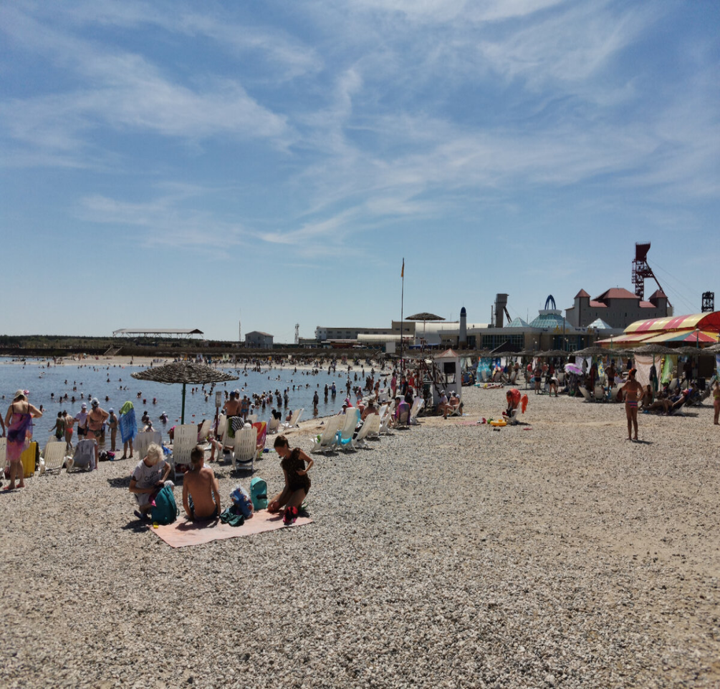

**Озеро Тузлучное . Соль-Илецк.**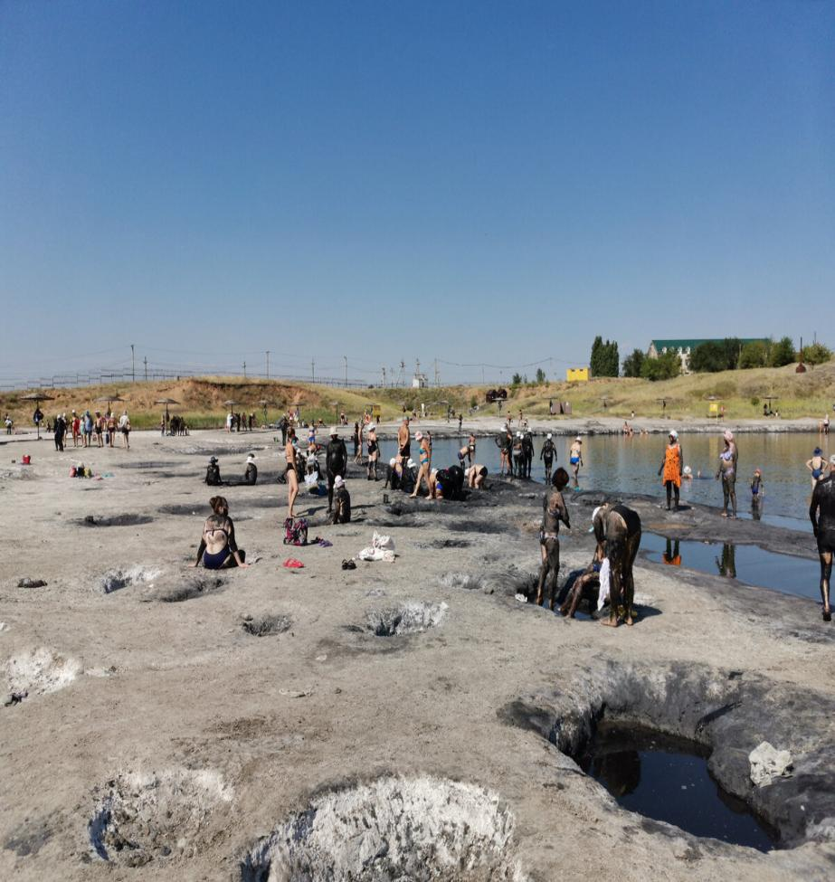

**Встреча с медперсоналом санатория-профилактория**

**"Изумруд"г. Туймазы**

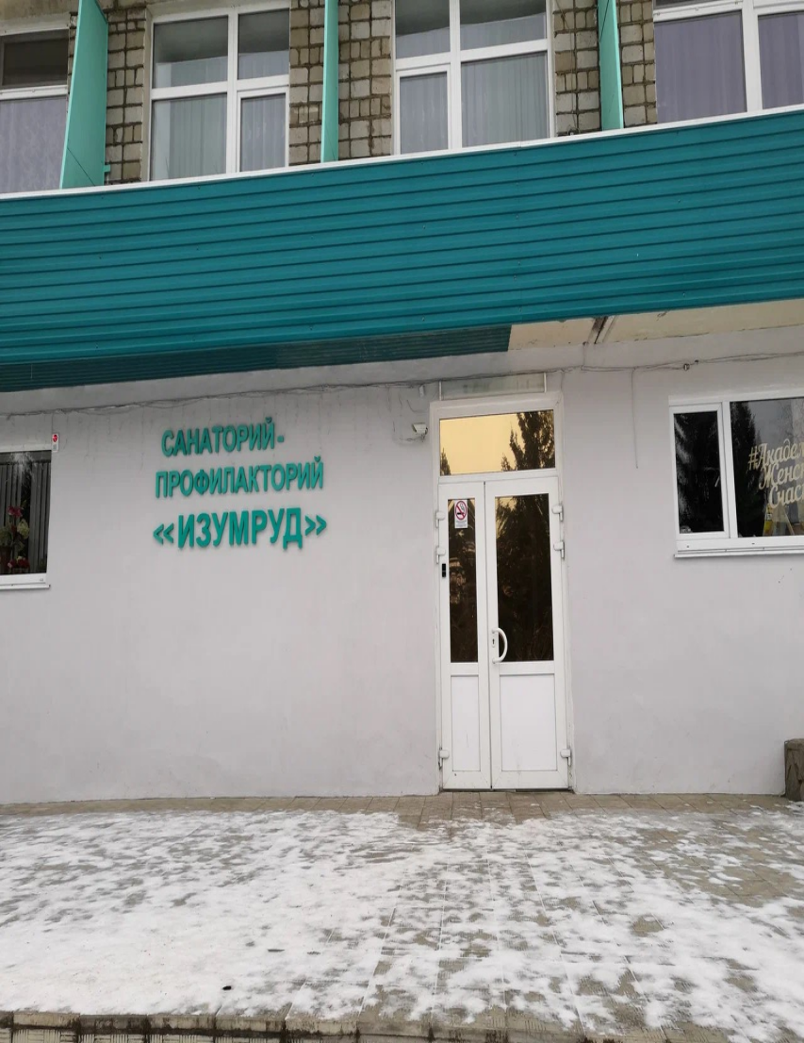

Анкета для школьников и взрослых.

1. Как вы считаете, полезны ли грязевые процедуры для здоровья человека?

2.Перед тем, как принять грязевые ванны, вы консультировались с врачами?

3.В какое время суток вы применяли грязи чаще всего?

4. Сколько времени вы пребываете с грязью на солнце?

1. 15-20 минут
2. 30-40 минут
3. 1 час и более.

5.Применяете ли контрастный холодный душ после лечебных грязей?

6.Используете ли вы кремы до или после грязевых процедур?

7.С какого возраста можно применять грязь детям?

**Памятка применения грязевых процедур:**

Дорогой друг! Если ты решил самостоятельно принимать грязевые ванны , соблюдай следующие правила и ты не навредишь своему здоровью !

1.Принимайте грязевые процедуры после легкого завтрака и не ранее, как через два часа после обеда.

2.При солнечных ожогах прекращайте прием грязевых процедур до полного заживления кожи.  
3. При плохом самочувствии немедленно вызывайте врача или медсестру.

4.Продолжительность процедуры с грязью до 15-20 мин.

5.По окончании процедуры грязь смывают теплой пресной водой.

6.Не стойте под холодным контрастным душем.   
7..Оботритесь простыней или полотенцем тщательно и досуха.  
8..Детям до 2 лет прием грязей противопоказана.